2024年浙江省五校联盟高三3月联考物理试题

命题： 浙江金华第一中学

考生须知：

1．本卷满分100分，考试时间90分钟；

2．答题前，在答题卷指定区域填写班级、姓名、试场号、座位号及准考证号；

3．所有答案必须写在答题纸上，写在试卷上无效；

4．考试结束后，只需上交答题纸

1. **选择题Ⅰ（本题共13小题，每小题3分，共39分。在每小题给出的四个选项中，只有一项是符合题目要求的，选对的得3分，选错的得0分）**

1．单位质量的推进剂所产生的冲量叫“比冲量”，也叫“比推力”，是衡量推进器效率的重要参数。其单位用国际单位制基本单位可表示为（　　）

A． B． C． D．

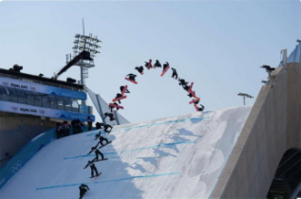2．2024年2月23日中国选手苏翊鸣在第十四届全国冬运会单板滑雪大跳台决赛中摔倒后反击，勇夺金牌。如图是苏翊鸣比赛过程的频闪照片，运动员从高处滑下，通过起跳台起跳，完成各种空翻、转体、抓板等技术动作后落地，以下说法正确的是（　　）

A．研究运动员在空中的动作完成情况时，可以将他看成质点

B．腾空中曝光时间间隔内，运动员的速度方向发生了改变

C．助滑时运动员两腿尽量深蹲是为了降低重心、增大惯性

D．运动员在最高点时加速度一定竖直向下

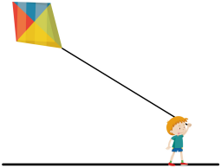3．“儿童散学归来早，忙趁东风放纸鸢”，阳春三月正是踏青放风筝的好时节。如图所示，在细线拉力的作用下，风筝始终静止在空中，下列说法正确的是（　　）

A．绳子对风筝的拉力大于绳子对人的拉力

B．人对地面的压力大小等于人和风筝的总重力

C．绳子对人的拉力大于地面对人的摩擦力

D．气流对风筝的作用力小于风筝受到的重力

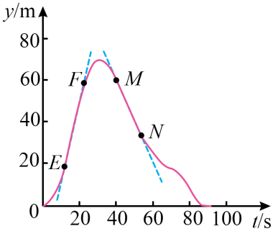4．某实验小组测得在竖直方向飞行的无人机飞行高度 *y*随时间 *t*的变化曲线如图所示，*E*、*F*、*M*、*N*为曲线上的点，*EF*、*MN*段可视为两段直线，其方程分别为*y*=4*t*-26和*y*=-2*t*+140。无人机及其载物的总质量为3kg，取竖直向下为正方向。则（　　）

A．*EF*段无人机的速度大小为2m/s

B．*EN*段无人机和载物总动量的变化量为-18kg·m/s

C．*FM*段无人机处于失重状态

D．*MN*段无人机的机械能守恒

5．华为Mate60搭载我国自主研发的麒麟9000s芯片，该手机最大的亮点就是可以连接天通一号01星实现卫星通信。天通一号01星是地球同步静止卫星，另外已知我国的“天宫”号空间站运行周期约为90分钟，“天宫”号空间站和天通一号01星的运动均可看作绕地球做匀速圆周运动，“天宫”号空间站和天通一号01星均可视为质点，忽略地球自转对重力大小的影响，则下列说法正确的是（　　）

A．天通一号01星运行的角速度大于“天宫”号空间站运行的角速度

B．天通一号01星与“天宫”号空间站距地面的距离之比为

C．“天宫”号空间站中的宇航员由于受到离心力而处于漂浮状态

D．天通一号01星所在位置的重力加速度与“天宫”号空间站所在位置的重力加速度之比为

6．2023年12月14日，在法国卡达拉奇，中核集团核工业西南物理研究院与国际热核聚变实验堆ITER总部签署协议，宣布新一代人造太阳“中国环流三号”面向全球开放，邀请全世界科学家来中国集智公关，共同追逐“人造太阳”梦想。“人造太阳”内部发生的一种核反应其反应方程为，已知的比结合能为，的比结合能为，的比结合能为，光在真空中的传播速度为*c*。下列说法正确的是（　　）

A．相比核聚变，上述反应更为安全、清洁，但产能效率低

B．的比结合能小于的比结合能

C．上述反应能够发生，必须使原子核间的距离达到10-10以内

D．核反应中的质量亏损为

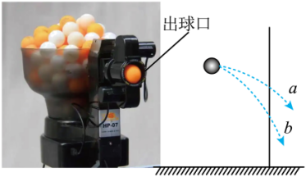7．在体育馆训练时，将乒乓球发球机置于地面上方某一合适位置，如图所示，正对竖直墙面水平发射乒乓球。现有两个质量相同乒乓球*a*和*b*以不同速度水平射出，碰到墙面时速度与水平方向夹角的正切值之比为4：9，不计阻力，则乒乓球*a*和*b*（　　）

A．重力对两乒乓球的冲量大小之比为3：2

B．碰到墙壁时的速度之比为3：2

C．重力对两乒乓球做功的平均功率之比为2：3

D．碰墙前运动时间之比为4：9

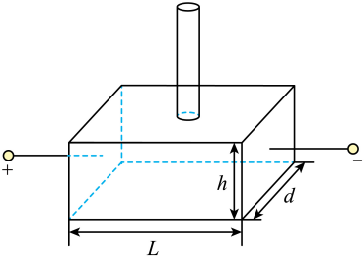8．有一种将药物透过皮肤注入体内的无针注射器，注射器的泵体是一个长方体槽，泵体上部与竖直绝缘细管相连。如图所示，槽高为*h*，槽的左、右壁是间距为*L*的导电金属壁，上下、前后壁均为绝缘壁，其中前后壁间距为*d*，垂直于前后壁有磁感应强度大小为*B*的匀强磁场。注射器工作时，在左右两金属壁之间加电压*U*，导电药液中形成自左向右的电流，药液受安培力作用被压到细管中完成注射。已知药液的电阻率为、密度为，重力加速度为*g*。下列说法正确的是（　　）

A．磁场的方向由后壁指向前壁

B．导电药液中电流的大小为

C．药液受到的安培力大小为

D．注射器正常工作时，

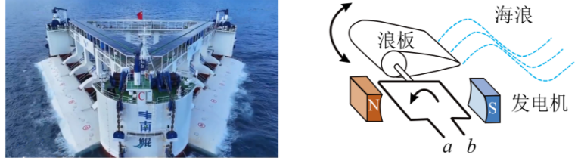9．有“海上充电宝”之称的南鲲号是一个利用海浪发电的大型海上电站，其发电原理是海浪带动浪板上下摆动，从而驱动发电机转子转动，其中浪板和转子的链接装置使转子只能单方向转动。若转子带动线圈如下图逆时针转动，并向外输出电流，则下列说法正确的是（　　）

A．线圈转动到如图所示位置是中性面的位置

B．线圈转动到如图所示位置时端电势低于端电势

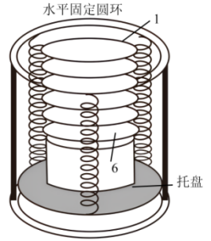C．该发电机单位时间内输出的最大电能与浪板面积的大小有关

D．该发电机单位时间内输出的最大电能与转子转轴的位置有关

10．如图所示为餐厅暖盘车的储盘装置示意图，三根完全相同的轻质弹簧等间距竖直悬挂在水平固定圆环上，下端连接质量为的托盘，托盘上放着6个质量均为的盘子并处于静止状态。若取走一个盘子，稳定后余下的正好升高补平。已知重力加速度大小为，则（  ）

A．若相邻两盘间距为h，那么每根弹簧的劲度系数为 $\frac{mg}{h}$

B．若相邻两盘间距为h，那么每根弹簧的劲度系数为 $\frac{(M+6m)g}{5h}$

C．某顾客快速取走1号盘子的瞬间，托盘对6号盘子作用力的大小为

D．某顾客快速取走1号盘子的瞬间，托盘对6号盘子作用力的大小为

11．多个点波源在空间也可以形成干涉图样，如图是三个横波波源在均匀介质中的位置，波源*S1*，*S2*，*S3*分别位于等边三角形的三个顶点上，且边长为2m。三个波源在时刻同时开始振动，振动方向垂直纸面，其中波源*S1*，*S2*的振动图像如图乙，*S3*的振动图像如图丙。已知波的传播速度为2.5m/s，*O*处质点位于三角形中心，*C*处质点位于*S2*与*S3*连线中点。下列说法正确的是（　　）

甲 乙 丙

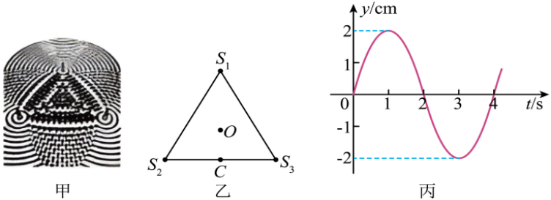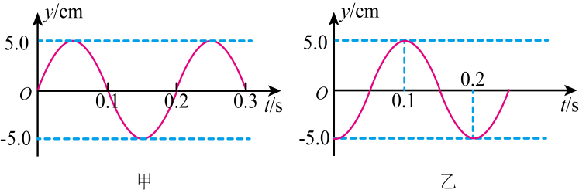

A．其中一列波遇到尺寸为0.4m的障碍物时，不能发生明显的衍射现象

B．位于*O*处的质点的振幅为10cm

C．*t*=0.45s时，*C*处质点与平衡位置之间的距离是2.5cm

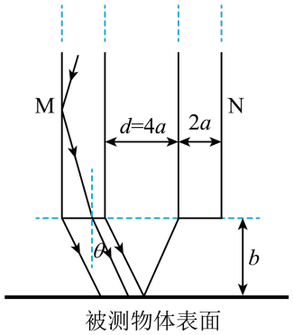D．*t*=0.72s时，*C*处质点沿y轴负方向振动

1. 一种反射式光纤位移传感器可以实现微小位移测量，其部分原理简化如图所示。两光纤可等效为圆柱状玻璃丝*M*、*N*，相距为*d =* 4*a*，直径均为2*a*，折射率为。*M*、*N*下端横截面平齐且与被测物体表面平行。激光在*M*内多次全反射后从下端面射向被测物体，经被测物体表面镜面反射至*N*下端面，测量前先调节光纤内光路，使得从*M*下端面出射的光与竖直方向的夹角达到最大。被测物体自上而下微小移动，使*N*下端面从刚能接收反射激光到恰好全部被照亮，被测物体下移的距离Δ*b*为（只考虑在被测物体表面反射一次的光线）（ ）

A．0.3*a* B．0.5*a* C．0.75*a* D．0.8*a*

13．细胞膜是一个细胞重要的组成部分，它是一个弹性膜且不带电时磷脂双分子层间的距离为。将细胞膜的伸缩看成劲度系数为的弹簧，并且细胞膜的面积，介电常数为。细胞膜上分布有可以运输粒子的离子泵，使得阴阳离子分布均匀地分布在内外两层上，已知静电力常量为*k*。当内外膜分别带电*Q*和-Q时，下列说法正确的是（　　）

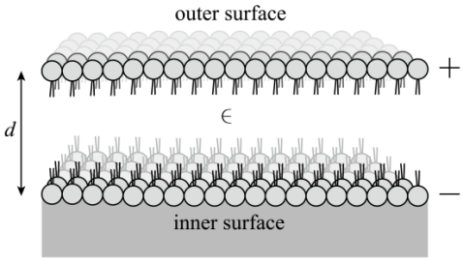A．内外膜之间的电场强度大小为

B．内外膜的厚度为****

C．每一侧膜收到的作用力大小为

D．内外膜间的电势差大小为****

1. **选择题题Ⅱ（本题共2小题，每小题3分，共6分。每小题列出的四个备选项中至少有一个是符合题目要求的。全部选对的得3分，选对但不全的得2分，有选错的得0分）**

14．下列说法正确的是（ ）

A．全自动洗衣机的多段式水位自动感应装置采用了压力传感器

B．动量守恒定律适用的地方牛顿运动定律也一定适用

C．无法通过是否具有各向异性来区别多晶体和非晶体

D．液体具有流动性是因为液体分子间相互作用的排斥力较大

15．巴耳末系是指氢原子从能级跃迁到*n*=2能级时发出的光谱线系，如图甲所示。图乙中给出了巴耳末谱线对应的波长。已知可见光的能量在之间，普朗克常量，则下列说法正确的是（　　）

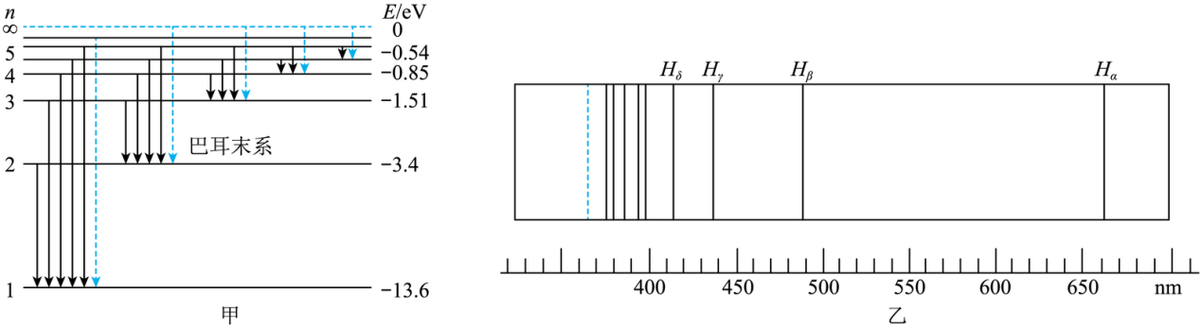

A．Hα谱线对应光子的能量大于Hβ谱线对应光子的能量

B．属于巴耳末系的Hα、Hβ、Hγ、Hδ谱线均属于可见光

C．Hδ谱线的光子照射极限频率为的钨时，不能发生光电效应现象

D．大量处于能级的氢原子向基态跃迁的过程中，可辐射出3种处于巴耳末系的光子

**第Ⅱ卷（非选择题共55分）**

**三、非选择题（本题共5小题，共55分）**

16.I（5分）物理老师带领同学们在实验室进行系统复习力学实验：

（1）利用图甲所示装置，通过合理调节，可以完成的力学实验有： 　▲ （多选）

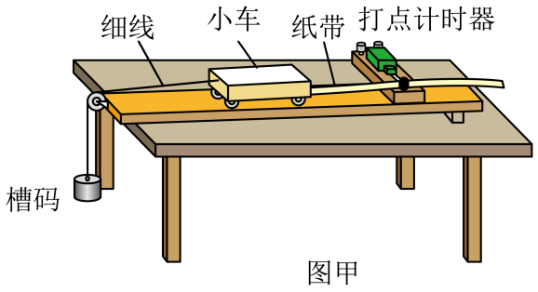

甲

A．探究小车的加速度与力、质量的关系　　　　B．探究小车速度随时间变化的规律

C．验证机械能守恒定律　　　　　　　　　　　D．验证碰撞中的动量守恒

（2）打点计时器所接交流电的频率为50Hz。实验中获得一条纸带的点的分布如图乙，已知相邻两个计数点中还有四个点未画出，该小车运动过程中的加速度为 ▲ （计算结果保留三位有效数字）

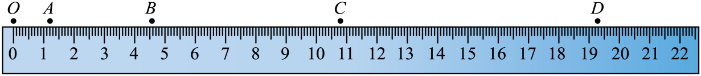

乙

则根据自己所学知识，判断此纸带属于第（1）小题中可以完成的实验中的哪个实验 ▲

（填选项）。并说明理由： ▲ 。

II.（4分）在探究变压器线圈两端的电压与匝数的关系实验中，同学们采用了可拆式变压器(铁芯不闭合)进行研究.

（1）某实验小组的小李同学将电源与原线圈的“0”和“8”两个接线柱相连接，用电表测量副线圈的“0”和“4”两个接线柱之间的电压，闭合电键进行实验。图甲是小李同学连接好的部分电路，请你用笔画线代替导线及红、黑表笔完成实验电路；

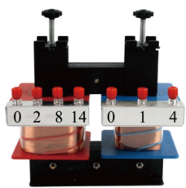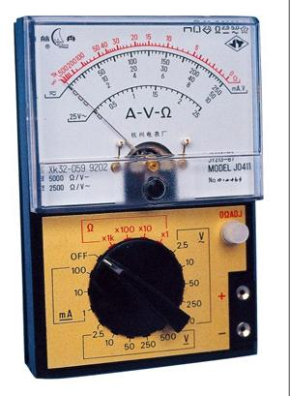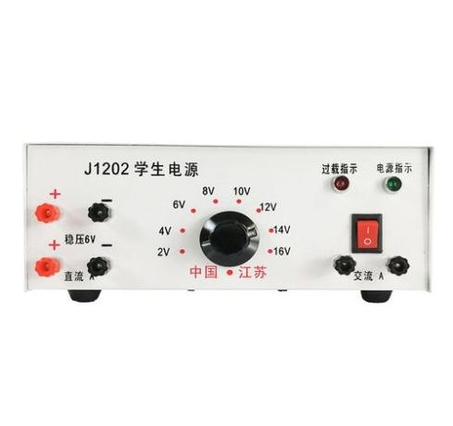

甲

（2）连接好电路，闭合电键，副线圈所接多用电表的读数如图乙所示，其对应的选择开关如图丙所示，则此时电表读数为 ▲ 。

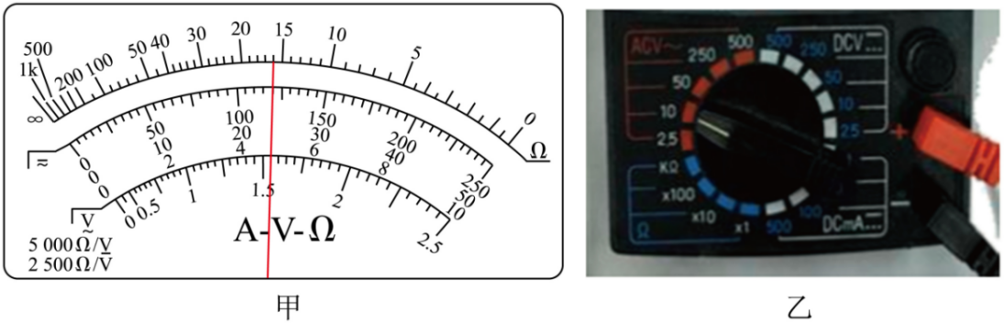 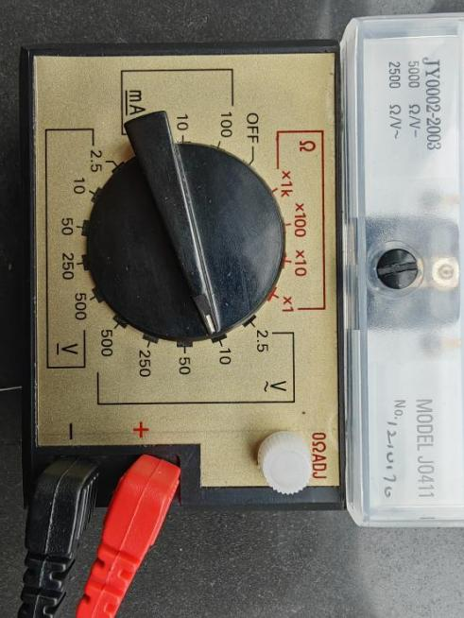

乙 丙

（3）另一小组的小王同学某次实验操作，将电源接在原线圈的“0”和“8”两个接线柱之间，将学生电源的电压档选择为10V，用电表测量副线圈的“0”和“4”两个接线柱之间的电压为5.2V，你认为下列叙述可能符合实际情况的是 ▲ 。

A.变压器的铁芯没有完全闭合

B.一定是电压的测量出了问题

C.副线圈实际匝数与标注的“400”不符，应该小于400匝

D.学生电源实际输出电压大于标注的“10 V”

III.（5分）某实验小组成员用双缝干涉实验装置测光的波长，装置如图甲所示。

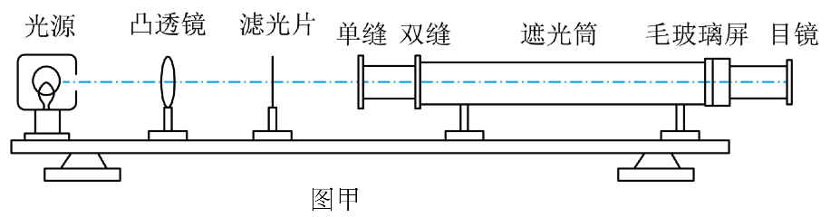

**A**

甲

（1）为保证实验顺利进行，*A*处应安装的光学仪器为 ▲ 。

（2）实验中，需要从标尺上读出某条亮条纹的位置，乙图中所示的读数是 ▲ mm。

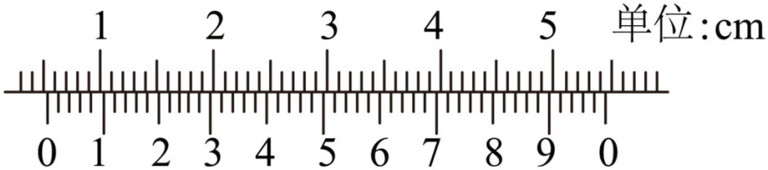

乙

若双缝相距为*d*，双缝到屏间的距离为*l*，相邻两个亮条纹中心的距离为Δ*x*，则光的波长表示为λ= 　▲ （字母表达式），测得某两条亮条纹之间的间距的情况如图丙所示，其他数据为： *d*=0.20mm，*l*=700mm，测量△*x*的情况如图丙所示。由此可计算出该光的波长为：λ= ▲ m（结果保留两位有效数字）。

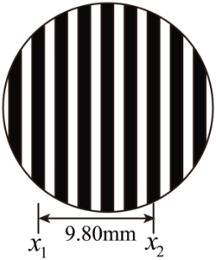 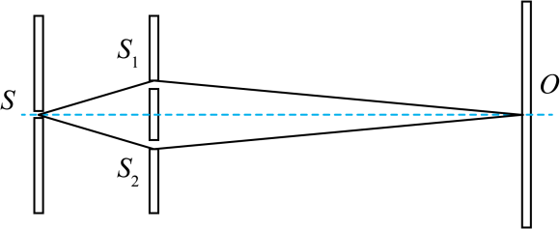

丙 丁

（3）丁图为实验装置简化示意图。*S*为单缝，*S1*、*S2*为双缝，屏上*O*点处为一条亮条纹。若实验时单缝偏离光轴，向下微微移动，则可以观察到原来*O*点处的干涉条纹 ▲ （“向上移动”“向下移动”“仍在*O*点”）

17．（8分）如图，一个气体低温实验装置，导热气缸内封闭一定量的理想气体，质量为*m*=2kg的活塞体积可忽略不计，活塞下方连接一根轻质弹簧，弹簧原长为*L*=10cm(实验过程弹簧处于弹性限度内)。初始状态时，封闭气体温度为*T1*=360K，距气缸底部*h1*=4cm处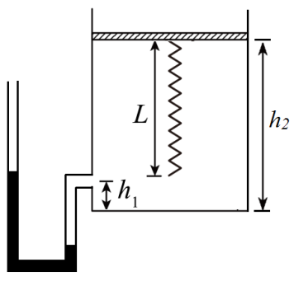连接一U形细管（管内气体的体积忽略不计），两边水银柱存在高度差，活塞距离气缸底部为*h2*=20cm。已知大气压强为*p0*=1×105Pa=75cmHg保持不变，气缸横截面积为*S*=1×10-3m2，重力加速度为*g*取10m/s2。现通过制冷装置缓慢降低气体温度，当温度降低至*T2*=75K时U型管内两边水银面恰好相平。求：

（1）初始状态时，U型管左右两边水银面高度差

；

（2）弹簧的劲度系数*k*；

（3）从开始至U形细管两水银面恰好相平的过程中，若气体向外界放出的热量为24J，气体内能的变化量。

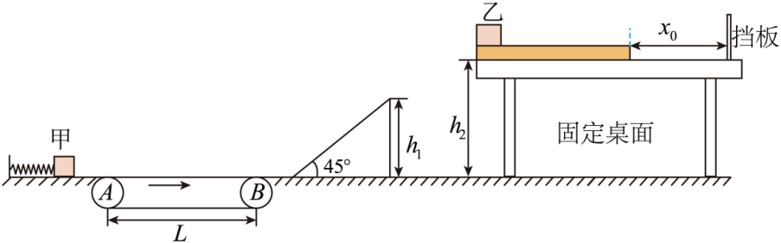18．（11分）如图所示，一水平传送带以*v*=3m/s的速度顺时针转动，其左端*A*点和右端*B*点分别与两个光滑水平台面平滑对接，*A*、*B*两点间的距离*L*=4m。左边水平台面上有一被压缩的弹簧，弹簧的左端固定，右端与一质量为*m*1=0.1kg的物块甲相连（物块甲与弹簧不拴接，滑上传送带前已经脱离弹簧），物块甲与传送带之间的动摩擦因数*μ*1=0.2。右边水平台面上有一个倾角为，高为*h*1=0.5m的固定光滑斜面（水平台面与斜面由平滑圆弧连接），斜面的右侧固定一上表面光滑的水平桌面，桌面与水平台面的高度差为*h*2=0.95m。桌面左端依次叠放着质量为*m*3=0.1kg的木板（厚度不计）和质量为*m*2=0.2kg的物块乙，物块乙与木板之间的动摩擦因数为*μ*2=0.2，桌面上固定一弹性竖直挡板，挡板与木板右端相距*x*0=0.5m，木板与挡板碰撞会原速率返回。现将物块甲从压缩弹簧的右端由静止释放，物块甲离开斜面后恰好在它运动的最高点与物块乙发生弹性碰撞（碰撞时间极短），物块乙始终未滑离木板。物块甲、乙均可视为质点，已知*g*=10m/s2求：

（1）物块甲运动到最高点时的速度大小；

（2）弹簧最初储存的弹性势能；

（3）木板运动的总路程。

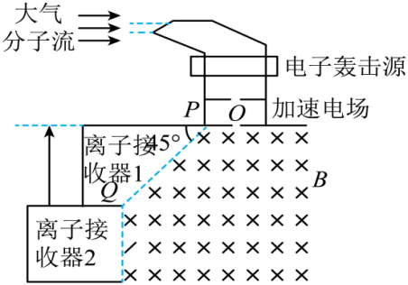

M

19．（11分）我国科研人员利用“祝融号”火星车观测发现着陆区的沙丘表面有含水特征，经过研究认为是因降霜或降雪所致，进一步证实了火星上存在液态水。某兴趣小组为“祝融2号”设计了探测火星大气成分的探测仪器，其原理如题图所示：虚线左侧为离子接收器、右侧存在范围足够大的匀强磁场，虚线 与水平方向的夹角为45°，虚线竖直； 被探测的大气分子进入电子轰击源后，均会成为电荷量为的负离子（质量与原大气分子质量相同，速度为零），该负离子经过电压恒为的电场加速后，从与离子接收器1的右端点相距处的小孔（即）垂直进入匀强磁场。已知质量为*m*的负离子恰好垂直打中接收器1，离子接收器1的竖直宽度为，不计重力及离子间的相互作用力。求：

（1）该匀强磁场的磁感应强度大小*B*；

（2）能被接收器1接收的水分子的质量范围；

（3）若磁场的磁感应强度在*B*±Δ*B*一定范围内变化，现有质量分别为9*m*和10*m*的两种水分子，为了使它们分别被两个不同的接收器接收，Δ*B*不能超过多少。

1. （11分）如图所示，两个半径不等的用细金属导线做成的同心圆环固定在水平的桌面上。大圆环半径为；小圆环表面涂有绝缘漆，半径为（*R*2<< *R*1），两圆环导线每单位长度电阻均为，它们处于匀强磁场中，磁感应强度大小为*B*，方向竖直向下，一根长直金属细杆（已知单位长度电阻为）放在大圆环平面上，并从距圆环中心左侧为的ab位置，以速度*v*匀速向右沿水平面滑动到相对于大圆环中心与ab对称的位置cd，滑动过程中金属杆始终与大圆环保持密切接触。金属杆和大圆环的电流在小圆环处产生的磁场均可视为匀强磁场。

已知：当半径为*R*，长度为*l*的一段圆弧导线通有电流*I*时，圆弧电流在圆心处产生的磁感应强度大小为；无限长直导线通有电流*I*时，电流在距直导线距离为*r*处产生的磁感应强度*B*的大小为，其中*km*为已知常量。若，则。求：

（1）金属杆在运动过程中产生的电动势；

（2）金属杆在运动过程中，大圆环在圆环中心处产生的磁感应强度；

（3）金属杆在ab位置时，圆环中心处的总磁感应强度；

（4）金属杆从ab位置运动到cd位置的过程中通过小圆环导线横截面的电荷量。

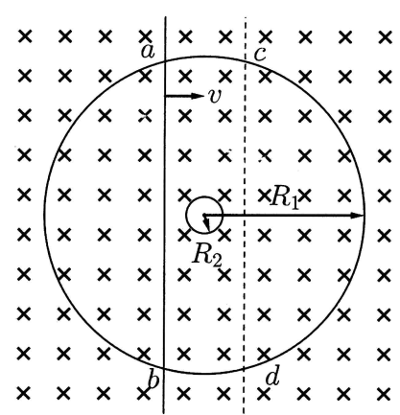

 2024年浙江省五校联盟高三3月联考参考答案

命题： 浙江金华第一中学

1. **选择题Ⅰ（本题共13小题，每小题3分，共39分。在每小题给出的四个选项中，只有一项是符合题目要求的，选对的得3分，选错的得0分）**

|  |  |  |  |  |  |  |  |  |  |  |  |  |
| --- | --- | --- | --- | --- | --- | --- | --- | --- | --- | --- | --- | --- |
| 1 | 2 | 3 | 4 | 5 | 6 | 7 | 8 | 9 | 10 | 11 | 12 | 13 |
| A | B | C | C | D | D | C | D | C | C | D | C | B |

1. **选择题题Ⅱ（本题共2小题，每小题3分，共6分。每小题列出的四个备选项中至少有一个是符合题目要求的。全部选对的得3分，选对但不全的得2分，有选错的得0分）**

|  |  |
| --- | --- |
| 14 | 15 |
| AC | BC |

**三、非选择题（本题共5小题，共55分）**

16.I.(1) AB（2分）　　(2)2.53（1分）；　B（1分）；由，得，不满足小车质量远大于槽码总质量，不能用槽码的总重力代替绳拉力，所以不可能是“探究小车的加速度与力、质量的关系”实验（1分）。

II.(1) 见图（2分）(2) 4.8V（1分） (3) D（1分）

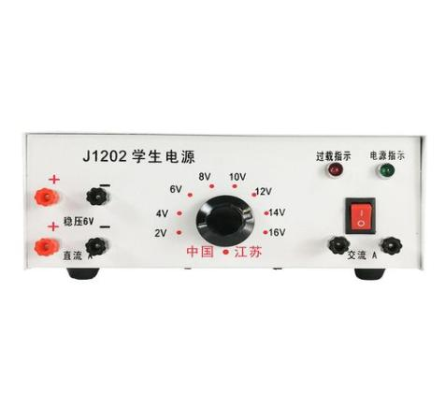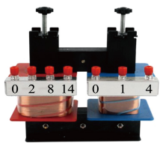

III. (1) 凸透镜（1分） （2） 5.24（1分）； （1分）； 5.6×10-7（1分）（3） 向上移动（1分）

17.解：（1）15cmHg； （1分）

（2）初态时，气体压强：体积：

两边水银面相平，气缸内气体的压强：，

由理想气体状态方程有： 联立解得 （2分）

此时弹簧下端一定与气缸底接触，形变量

对活塞进行受力分析有：*mg=kx* 解得： （1分）

（3）弹簧与气缸底接触前，外界对气体做功： （1分）

在之后弹簧被压缩5cm的过程中，活塞重力做功：

弹簧弹力做功为 （1分）

外界大气做功为 （1分）

由热力学第一定律可得气体内能的变化量为 （1分）

18.解：（1）由题意可知，物块甲从斜面顶端到最高点做逆向平抛运动，水平方向为匀速运动，设物块甲刚离开斜面时速度为，则有 （1分）

 （1分）

联立解得  （1分）

可知物块甲运动到最高点时的速度大小为

（2）设物块甲在B点时速度为，对物块甲从B点到斜面顶端由动能定理有

解得  （1分）

因为，所以物块甲在传送带上一直做减速运动。对物块甲从静止开始到B点，设弹簧弹力做功，由动能定理有 （1分）

解得  （1分）

根据功能关系可知弹簧最初储存的弹性势能 

（3）物块甲与物块乙在碰撞过程中，由动量守恒定律得 v0= v甲x

由机械能守恒定律得 （1分）

解得 ， （1分）

以物块乙和木板为系统，由动量守恒定律得

若木板向右加速至共速后再与挡板碰撞，由动能定理得

解得

可知木板与物块乙共速后再与挡板相碰。 （1分）

由动量守恒定律得

木板向左减速过程中，由动能定理得

解得 （1分）

同理可得

以此类推木板的总路程为

解得  （1分）

19.解:（1）负离子经过加速电场时，由动能定理有 $eU=\frac{1}{2}mv^{2}$ (1分)

负离子在磁场中做匀速圆周运动，有 $evB=\frac{mv^{2}}{r}$ 解得 (1分)

由几何关系得，该负离子在磁场中运动的轨迹半径r=L解得 $B=\frac{\sqrt{2meu}}{eL}$ (1分)

1. ①负离子恰好打中P点: $r_{1}=\frac{1}{2}L$ (1分)

由半径公式得: $m_{1}=\frac{1}{4}m$ (1分)

②负离子恰好打中Q点:由几何关系得解得  (1分)

由半径公式得: $m_{2}=\frac{625}{64}m$ (1分)

所以水分子的质量范围是: $\frac{1}{4}m\sim \frac{625}{64}m$

1. 质量为9*m*负离子恰好打中Q点: $\frac{25}{8}L=\frac{1}{B_{1}}\sqrt{\frac{18mU}{e}}$ 解得: $B_{1}=\frac{24}{25}B$ (1分)

质量为10*m*负离子恰好打中Q点: $\frac{25}{8}L=\frac{1}{B_{2}}\sqrt{\frac{20mU}{e}}$ 解得: $B_{2}=\frac{8\sqrt{10}}{25}B$ (1分)

由于 $B−B_{1}>B_{2}−B$，所以ΔB不能超过 $B_{2}−B=\frac{8\sqrt{10}}{25}B−B$ (2分)

1. 解：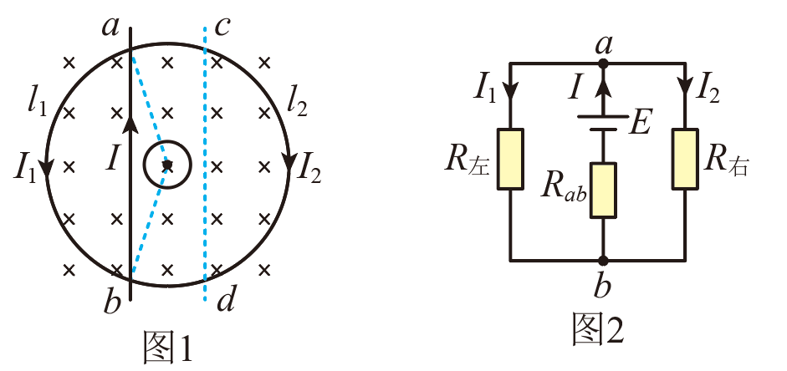 

（1）图1所示，金属杆中产生由*b*指向*a*的感应电动势的大小：① （1分）

由几何关系有②  *L*可视为不变，近似为2*R*1。

将②式代入①式得：③ （1分）

（2）、和分别表示金属杆、杆左和右圆弧中的电流，方向如图1所示；表示*a*、*b*两端的电压，由欧姆定律有④ ⑤ （1分）

和中的电流在圆心处产生的磁感应强度的大小分别为：⑥ （1分）

方向竖直向上，方向竖直向下。

由④、⑤、⑥和⑦式可知：⑧ （1分）

（3）根据（2）的结果可知，在圆心处只有金属杆的电流*I*所产生磁场。

金属杆在*ab*位置时，杆中电流产生的磁感应强度大小：⑨ （1分）

方向竖直向下.对应图1的等效电路如图2，杆中的电流：⑩ （1分）

由于长直金属杆非常靠近圆心，故⑪

利用③、⑨、⑩和⑪式可得⑫ （1分）

（4）由于小圆环半径，小圆环内的磁场可视为均匀。磁通量：⑬

当长直金属杆滑到cd位置时，磁感应强度的大小仍为B3，但方向相反。故 ⑭

金属杆移动过程中，磁感应通量的变化量：⑮ （1分）

由法拉第电磁感应定律可得：⑯

在长直金属杆从*ab*移动*cd*过程中：⑰ （1分）

由⑫和⑰式得：电荷量⑱ （1分）